**PELERINAJ LA SFANTA CUVIOASA PARASCHEVA LA IASI**

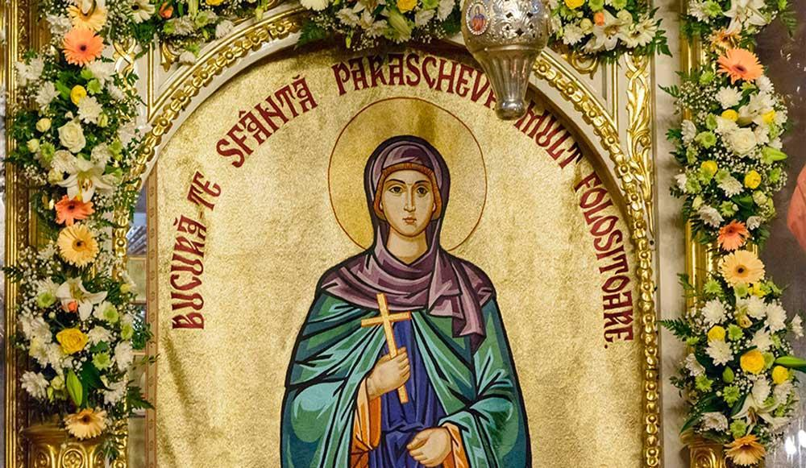**11-12 Octombrie 2024**

|  |  |  |
| --- | --- | --- |
| **PERIOADA** | **NR. NOPTI** | **TARIF** |
| **11-12 octombrie 2024** | **2 ZILE** | **495 lei/persoana** |

**Tariful include:**

- transport cu autocar clasificat pentru transport international

- cazare 1 noapte la pensiuni de 3*: cazare cu mic dejun -1 noapte la Iași

**Tariful nu include:**

- intrarile la obiectivele turistice

- alte cheltuieli personale

**Traseu :**

**BUCURESTI** **– IASI – BUCURESTI**

**Ziua 1- data : 11 octombrie** **2024 BUCURESTI – IASI ( aprox. 430 km)**

Ora plecarii : 6.00

Punct de plecare : Academia Militara

Plecare din Bucuresti spre Iasi.

**Prima oprire este in Iasi.**

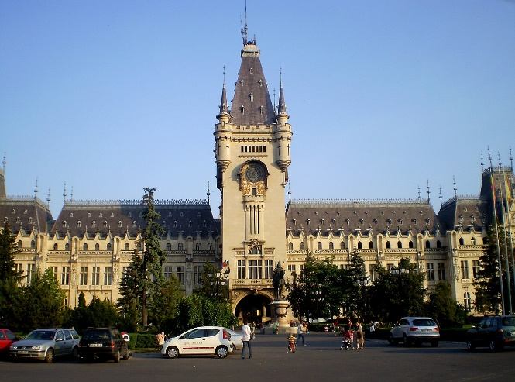

**Palatul Culturii din Iași** este o clădire emblematică, construită, în perioada 1906 - 1925, în perimetrul fostei curţi domneşti medievale [moldoveneşti](https://ro.wikipedia.org/wiki/Principatul_Moldovei), pe locul fostului palat domnesc. Clădirea este înscrisă în Lista monumentelor istorice şi din ansamblu mai fac parte şi ruinele curţii domneşti.

Edificiul a servit iniţial drept Palat Administrativ şi de Justiţie. În anul 1955, destinaţia clădirii a fost schimbată într-una culturală, devenind gazda unor instituţii culturale din Iaşi.

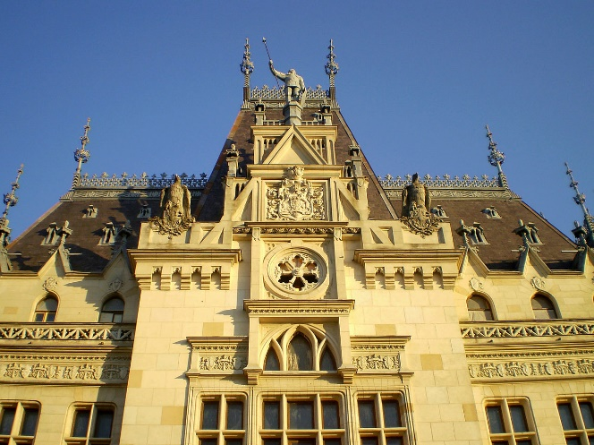

Astăzi, Palatul Culturii este sediul [Complexului Muzeal Naţional „Moldova”](https://ro.wikipedia.org/wiki/Complexul_Muzeal_Na%C8%9Bional_%E2%80%9EMoldova%E2%80%9D), ce cuprinde [Muzeul de Istorie a Moldovei](https://ro.wikipedia.org/wiki/Muzeul_de_Istorie_a_Moldovei) (1916), [Muzeul Etnografic al Moldovei](https://ro.wikipedia.org/wiki/Muzeul_Etnografic_al_Moldovei) (1943), [Muzeul de Artă](https://ro.wikipedia.org/wiki/Muzeul_de_Art%C4%83_din_Ia%C8%99i) (1860), [Muzeul Ştiinţei şi Tehnicii „Ştefan Procopiu”](https://ro.wikipedia.org/wiki/Muzeul_%C8%98tiin%C8%9Bei_%C8%99i_Tehnicii_%E2%80%9E%C8%98tefan_Procopiu%E2%80%9D) (1955), precum şi [Centrul de Conservare-Restaurare a Patrimoniului Cultural](https://ro.wikipedia.org/w/index.php?title=Centrul_de_Conservare-Restaurare_a_Patrimoniului_Cultural_Ia%C8%99i&action=edit&redlink=1) (1975). Până la începerea lucrărilor de renovare, în aripa de nord-est a palatului se afla sediul [Bibliotecii Judeţene „Gheorghe Asachi”](https://ro.wikipedia.org/w/index.php?title=Biblioteca_Jude%C8%9Bean%C4%83_Gheorghe_Asachi_Ia%C8%99i&action=edit&redlink=1) (1920).

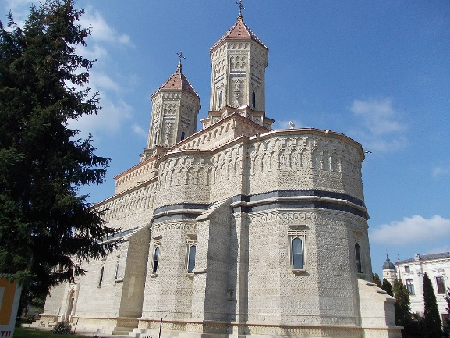

**Mănăstirea Sfinții Trei Ierarhi din Iași**

este un monument de arhitectură de valoare din  fiind situată în centrul tradițional al [Iașului](https://ro.wikipedia.org/wiki/Ia%C8%99i), pe [Bulevardul Ștefan cel Mare și Sfânt](https://ro.wikipedia.org/wiki/Bulevardul_%C8%98tefan_cel_Mare_din_Ia%C8%99i) (fosta [Ulița Mare](https://ro.wikipedia.org/w/index.php?title=Uli%C8%9Ba_Domneasc%C4%83&action=edit&redlink=1)). Biserica Trisfetitelor a fost ridicată de către voievodul [Vasile Lupu](https://ro.wikipedia.org/wiki/Vasile_Lupu), între anii 1637-1639, ca necropolă domnească, reflectând aspirația ctitorului spre [lumea bizantină](https://ro.wikipedia.org/wiki/Ritul_bizantin), combinând structuri și forme tradiționale cu materiale prețioase și o decorație fastuoasă.

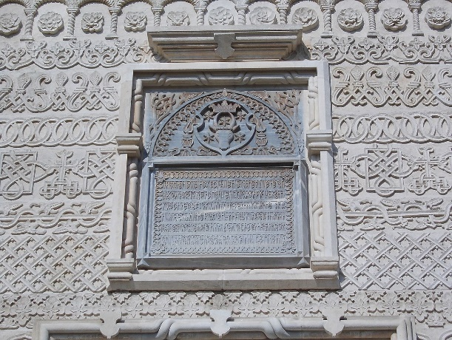Ctitorul acestui monument singular, construit între anii 1637-1639, este credinciosul domn al Moldovei [Vasile Lupu](https://ro.wikipedia.org/wiki/Vasile_Lupu), una din figurile cele mai importante ale istoriei române, apărător recunoscut al Bisericii Ortodoxe. În timpul primilor ani ai domniei sale, când [Patriarhia de Constantinopol](https://ro.wikipedia.org/wiki/Patriarhia_de_Constantinopol) se găsea într-o situație critică - strivită de datorii, dominată de intrigi și lovită de dezordini -, Vasile Lupu intervine și încearcă să restabilească lucrurile; de asemenea mai târziu el va achita datoriile [Sfântului Mormânt](https://ro.wikipedia.org/wiki/Sf%C3%A2ntul_Morm%C3%A2nt) și pe cele ale mănăstirilor de pe [Muntele Athos](https://ro.wikipedia.org/wiki/Muntele_Athos) și va face numeroase donații ca inițiator al unor opere de cult și caritate creștin-ortodoxe în [Polonia](https://ro.wikipedia.org/wiki/Polonia), [Bulgaria](https://ro.wikipedia.org/wiki/Bulgaria) și [Grecia](https://ro.wikipedia.org/wiki/Grecia).

Remarcabilă mărturie a măreției domnului, [biserica Trei Ierarhi](https://ro.wikipedia.org/wiki/Biserica_Trei_Ierarhi) se ridică în inima Iașului, pe actualul bulevard Ștefan cel Mare și Sfânt, înconjurată încă de la început de bisericile [Sfântul Nicolae](https://ro.wikipedia.org/wiki/Biserica_Sf%C3%A2ntul_Nicolae_Domnesc_din_Ia%C8%99i), [Sfântul Sava](https://ro.wikipedia.org/wiki/Biserica_Sf%C3%A2ntul_Sava_din_Ia%C8%99i), [Golia](https://ro.wikipedia.org/wiki/M%C4%83n%C4%83stirea_Golia) și [Barnovschi](https://ro.wikipedia.org/wiki/Biserica_Barnovschi), cărora li s-au adăugat succesiv alte monumente religioase și laice, atrase - am putea spune - de centrul tradițional, de locul pe care istoria l-a înnobilat.

Impresionantă, făcută parcă pentru ''*a lăsa uimit*'' sufletul contemporanilor, construcția răspunde dorinței de fast a ctitorului său despre care [Nicolae Iorga](https://ro.wikipedia.org/wiki/Nicolae_Iorga) spunea că "*încă de a doua zi după urcarea pe tron și-a luat numele de Vasile și a pătruns în visul bizantin*". Și, într-adevăr, biserica Trei Ierarhi din Iași reflectă aspirația spre această lume minunată a Bizanțului, combinând structuri și forme tradiționale cu materiale prețioase și o decorație fastuoasă.

**Sfanta Parascheva si Catedrala Mitropolitana Iasi**

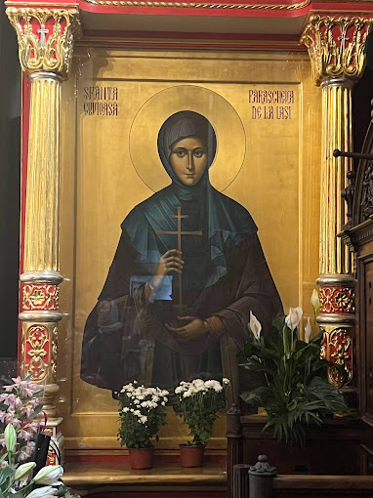**Cuvioasa Parascheva** (n. [secolul al X-lea](https://ro.wikipedia.org/wiki/Secolul_al_X-lea" \o "Secolul al X-lea), [Epivat](https://ro.wikipedia.org/wiki/Epivat), [Silivri](https://ro.wikipedia.org/wiki/Silivri), [Imperiul Roman de Răsărit](https://ro.wikipedia.org/wiki/Imperiul_Roman_de_R%C4%83s%C4%83rit) – d. [secolul al XI-lea](https://ro.wikipedia.org/wiki/Secolul_al_XI-lea" \o "Secolul al XI-lea), Epivat, Silivri, Imperiul Roman de Răsărit), în [greacă](https://ro.wikipedia.org/wiki/Limba_greac%C4%83) *Αγία Παρασκευή*, „Sfânta Vineri”, cunoscută și sub numele de *Paraschiva* printr-o confuzie cu Sfânta Paraschiva sau [Paraschevi din Roma](https://ro.wikipedia.org/wiki/Paraschevi_din_Roma), o martiră romană din secolul al II-lea, este o sfântă venerată în [Biserica Ortodoxă Română](https://ro.wikipedia.org/wiki/Biserica_Ortodox%C4%83_Rom%C3%A2n%C4%83) și în alte biserici de rit oriental, sfânta patroană (ocrotitoare) a [Moldovei](https://ro.wikipedia.org/wiki/Moldova). S-a născut la sfârșitul [secolului al X-lea](https://ro.wikipedia.org/wiki/Secolul_al_X-lea), în satul [Epivat](https://ro.wikipedia.org/wiki/Epivat), (ortografiat și Epivates sau Epibatos), [Tracia](https://ro.wikipedia.org/wiki/Tracia), nu departe de [Constantinopol](https://ro.wikipedia.org/wiki/Constantinopol), din părinți bogați și binecredincioși. Ziua ei de pomenire este [14 octombrie](https://ro.wikipedia.org/wiki/14_octombrie), care a fost data decesului său, în secolul al XI-lea.

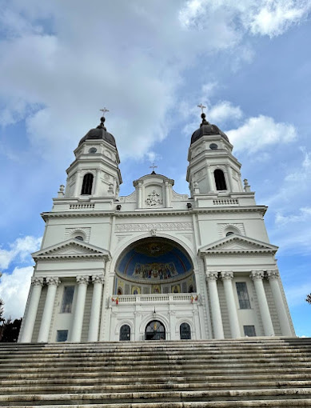

Moaștele cuvioasei Parascheva au fost strămutate de la [Belgrad](https://ro.wikipedia.org/wiki/Belgrad) la Constantinopol în anul 1521. În anul [1641](https://ro.wikipedia.org/wiki/1641), în data de 13 iunie, [moaștele](https://ro.wikipedia.org/wiki/Sfinte_Moa%C8%99te) sale au fost aduse la [Iași](https://ro.wikipedia.org/wiki/Ia%C8%99i), de la Constantinopol, de către [domnul](https://ro.wikipedia.org/wiki/Domn) [Vasile Lupu](https://ro.wikipedia.org/wiki/Vasile_Lupu) și așezate în ctitoria sa, [Biserica Sfinții Trei Ierarhi](https://ro.wikipedia.org/wiki/Biserica_Sfin%C8%9Bii_Trei_Ierarhi_din_Ia%C8%99i). Aducerea moaștelor la Iași a fost un gest de recunoștință din partea [patriarhului Constantinopolului](https://ro.wikipedia.org/wiki/Patriarhia_Ecumenic%C4%83_de_Constantinopol) de atunci, [Partenie I](https://ro.wikipedia.org/wiki/Partenie_I_al_Constantinopolului), și a membrilor Sinodului Patriarhiei Ecumenice de la [Constantinopol](https://ro.wikipedia.org/wiki/Constantinopol) pentru faptul că Vasile Lupu a plătit toate datoriile Patriarhiei Ecumenice.

Prima mențiune în limba română despre Cuvioasa Parascheva de la Iași apare în „Cartea românească de învățătură a Mitropolitului Varlaam al Moldovei”, apărută la Iași în 1643.

Începând din anul 1889, moaștele sale au fost mutate în [Catedrala Mitropolitană din Iași](https://ro.wikipedia.org/wiki/Catedrala_Mitropolitan%C4%83_din_Ia%C8%99i).

**Catedrala Mitropolitană** din [Iași](https://ro.wikipedia.org/wiki/Ia%C8%99i), cu hramul [Sfânta Parascheva](https://ro.wikipedia.org/wiki/Cuvioasa_Parascheva), [Întâmpinarea Domnului](https://ro.wikipedia.org/wiki/%C3%8Ent%C3%A2mpinarea_Domnului) și [Sfântul Mucenic Gheorghe](https://ro.wikipedia.org/wiki/Sf%C3%A2ntul_Mucenic_Gheorghe), este biserica [catedrală](https://ro.wikipedia.org/wiki/Catedral%C4%83) a [Mitropoliei Moldovei și Bucovinei](https://ro.wikipedia.org/wiki/Mitropolia_Moldovei_%C8%99i_Bucovinei), una dintre cele șase catedrale mitropolitane ortodoxe din [România](https://ro.wikipedia.org/wiki/Rom%C3%A2nia).

Ne asezam la rand impreuna cu ceilalti credinciosi pentru a ne inchina la moastele Sf Cuvioase Parascheva.

Cazare (odihna), seara tarziu in functie de timpul necesar trecerii pe la moaste.

Pensiune de 3* sau similar in zona Iasului.

**Ziua a 2a -12 octombrie 2024 (aproximativ 430 km)**

Dimineata mic dejun la pensiune si plecare din Iasi spre Bucuresti.

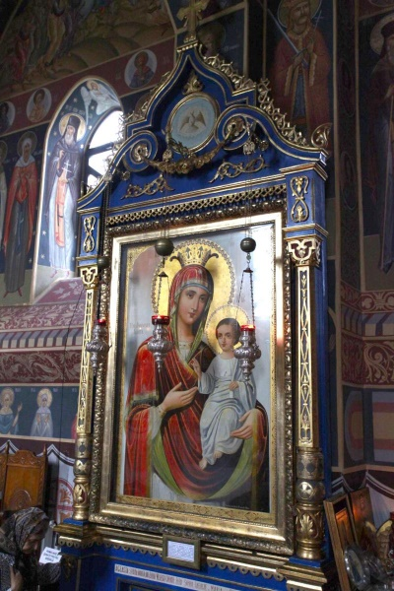Ne indreptam apoi spre **Manastirea Vladiceni** cu trecere pe la Parintele Calistrat (intrebari si raspunsuri cu Parintele Calistrat).

**MANASTIREA VLADICENI**

**Manastirea Vladiceni** este o [manastire de calugari](https://www.crestinortodox.ro/biserici-si-manastiri-din-romania/67841-manastirea-calui) amplasata la marginea municipiului Iasi, in localitatea Vladiceni (din comuna suburbana Tomesti), pe locul numit in cronici "Poiana Vladicai". Asezamantul monahal este construit pe un teren plat, la baza dealului Vladiceni, acoperit de padure.

Manastirea Vladiceni, aflata la poalele dealului impadurit, este un loc de unde se poate vedea intreaga zona industriala a municipiului Iasi.

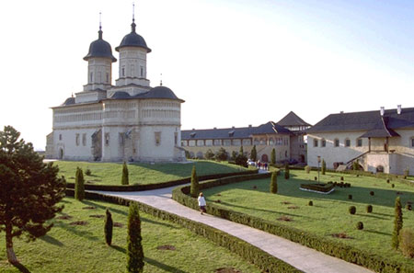**Manastirea Cetatuia** din Iasi : o mănăstire ortodoxă de călugări, ctitorită în secolul al XVII-lea de voievodul [Gheorghe Duca](https://ro.wikipedia.org/wiki/Gheorghe_Duca)(1665-1666, 1668-1672 și 1678-1683). Așezată pe un deal înalt și râpos din partea de sud a Iașului, de unde se poate vedea o frumoasa panoramă a orașului, Mănăstirea Cetățuia domină peisajul prin silueta sa zveltă, străjuită de un turn impozant și împrejmuită cu un zid de piatră măcinat de vreme.

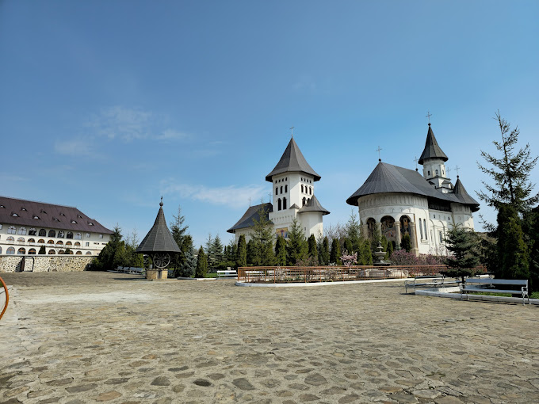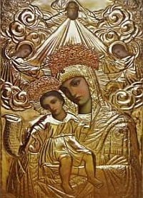**Manastirea Hadambu** este una dintre cele mai frumoase mănăstiri din zona Iașilor, iar tezaurul ei cel mai de preț este **icoana făcătoare de minuni a Maicii Domnului**, la care mii de pelerini îngenunchează și primesc mângâiere și vindecare minunată.

Acest fapt se datoreaza mirului care izvoraste din icoana saptamanal, precum si minunilor nenumarate care s-au savarsit inaintea ei.

*"Unele icoane sunt vindecatoare de boli, izgonitoare de duhuri rele, iar altele sunt aducatoare de ploi binecuvantate si protectoare ale manastirilor si familiilor credincioase. Fara indoiala, toate icoanele sunt facatoare de minuni si ajutatoare credinciosilor. Dar unele poarta o harisma speciala, pe care o simte numai cel ce se roaga mult si cu lacrimi in fata sfintelor icoane" (*[*Arhimandritul Ioanichie Balan*](http://www.crestinortodox.ro/parinti/parintele-ioanichie-balan-126697.html)*).*

Luam masa de pranz la un restaurant local.

Apoi, ne continuam drumul spre Bucuresti.

Sosire in Bucuresti seara dupa ora 20:00 in functie de conditiile de trafic si meteo.

**CAZARE**

**Pensiunea ALL SEASONS 3\***

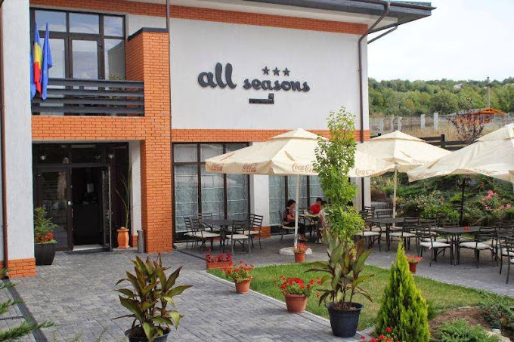

Situată la 10 minute de mers cu mașina de centrul orașului Iași, Pensiunea All Seasons pune la dispoziţie gratuit acces la internet WiFi, o parcare și un loc de joacă. În plus, pensiunea are un restaurant şi un bar. Toate camerele au TV cu ecran plat cu canale prin cablu, minibar și balcon privat. Baia privată este dotată cu duș și articole de toaletă gratuite. Oaspeții au la dispoziție room service până la miezul nopții. Unele unități sunt dotate cu aer condiționat. Gara este la 10 minute de mers cu maşina.

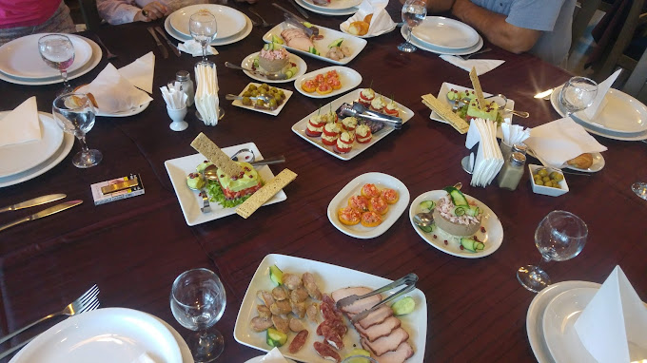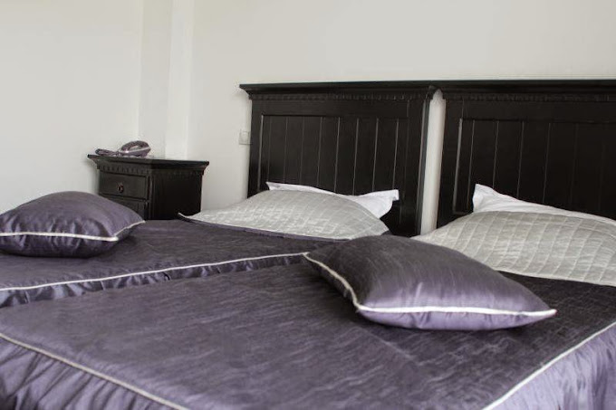

Cele mai apreciate facilități:

* parcare gratuită
* WiFi gratuit inclus
* camere de familie
* camere pentru nefumători
* bar
* Mic dejun fabulos

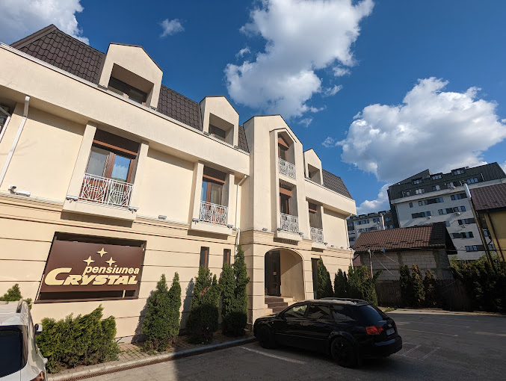**Pensiunea Crystal 3\*** situată la marginea orașului Iași, la 5 km de Parcul Copou, Pensiunea Crystal oferă bar și lounge comun cu TV, recepție deschisă nonstop, precum și Wi-Fi gratuit în întreaga clădire. Camerele au TV prin cablu. Toate unitățile de la Pensiunea Crystal oferă vedere la grădină și includ baie privată. Se oferă articole de toaletă gratuite, iar uscător de păr gratuit și facilități de călcat sunt disponibile la cerere. Unele camere includ aer condiționat, iar altele au balcon și birou. Micul dejun este oferit în fiecare dimineaţă. De asemenea, oaspeții pot folosi facilități de grătar în grădină și pot juca tenis de masă. La Crystal există parcare privată gratuită.

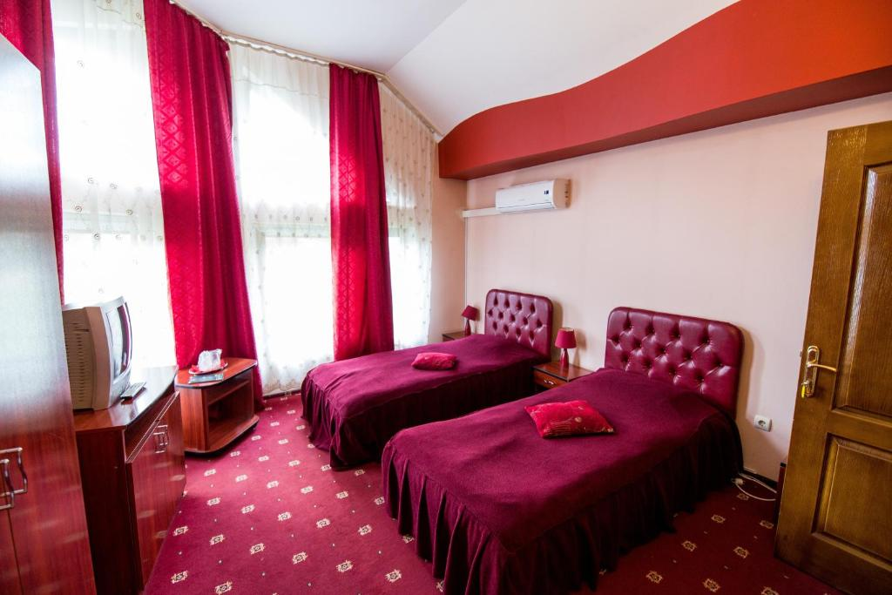

Cele mai apreciate facilități:

* WiFi gratuit inclus
* camere pentru nefumători
* bar

**Nota: Programul pe zile si ordinea vizitelor se pot modifica, respectand in totalitate vizitele mentionate în program.**

**Categoria hotelurilor si a mijloacelor de transport este in conformitate cu normele locale.**

**Tarifele sunt valabile pentru conditiile de mai sus. Modificarea perioadei, a numarului de participanti sau a altor conditii, atrage dupa sine si modificari ale ofertei.**

